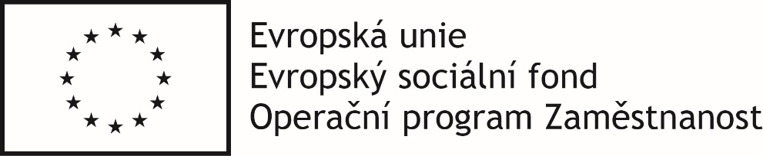
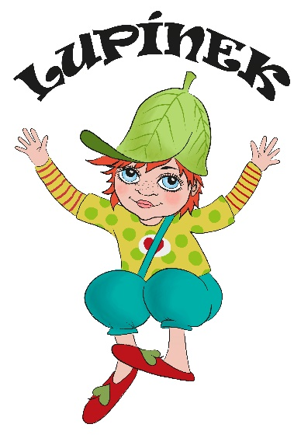
Dohoda o ukončení smlouvy o poskytování služeb péče o dítě v dětské skupině
Poskytovatel:
Lupínek z.s.
Se sídlem: Na Jarolímce 666, 253 03 Chýně
Zapsaný v obchodním rejstříku vedeném u Městského soudu v Praze, Spisová značka L 63991
IČ: 04544153
V zastoupení: Vladimírou Hrdlička Lupínek, předsedkyně
a

Příjemci:

Jméno:
Příjmení:
Datum narození:
Adresa trvalého bydliště:
Telefon:
E-mail:

a

Jméno:
Příjmení:
Datum narození:
Adresa trvalého bydliště:
Telefon:
E-mail:

(poskytovatel a příjemci dohromady jako „smluvní strany“)

Smluvní strany se dohodly, že ukončují smlouvu o poskytování služeb péče o dítě v dětské skupině, a to ke dni:

Jméno dítěte a datum narození dítěte, které využívalo služby péče o dítě v dětské skupině:

Tato dohoda byla sepsána ve dvou vyhotoveních, z nichž jeden převzal poskytovatel a druhé příjemce služby.

V Rudné dne:

……………………………………………………. ……………………………………………..
Příjemce Poskytovatel

